Poszukaj w słowniku, co oznaczają poniższe słówka, napisz tłumaczenie oraz dopasuj obrazek.
Następnie zbuduj 6 zdań i napisz, co robisz w wolnym czasie. Wykorzystaj poniższe wyrażenia.
język niemiecki – klasa 7 – GDD
26.05.2020 r.
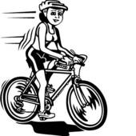
Was ist was? Verbinde die Namen mit den Bildern!
C
- ( ) Karten spielen
- ( ) Tennis spielen
- ( ) tanzen
- ( ) reisen
A
B
- ( ) am Computer spielen
- ( ) lernen
- ( ) singen
F
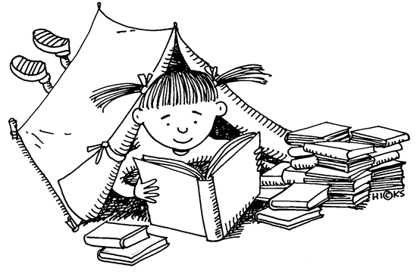
- ( ) schwimmen
- ( ) Volleyball spielen
E
- ( ) (sich) unterhalten
D
- ( ) fernsehen
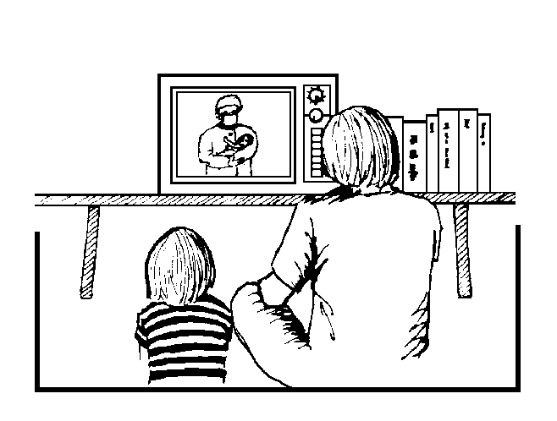
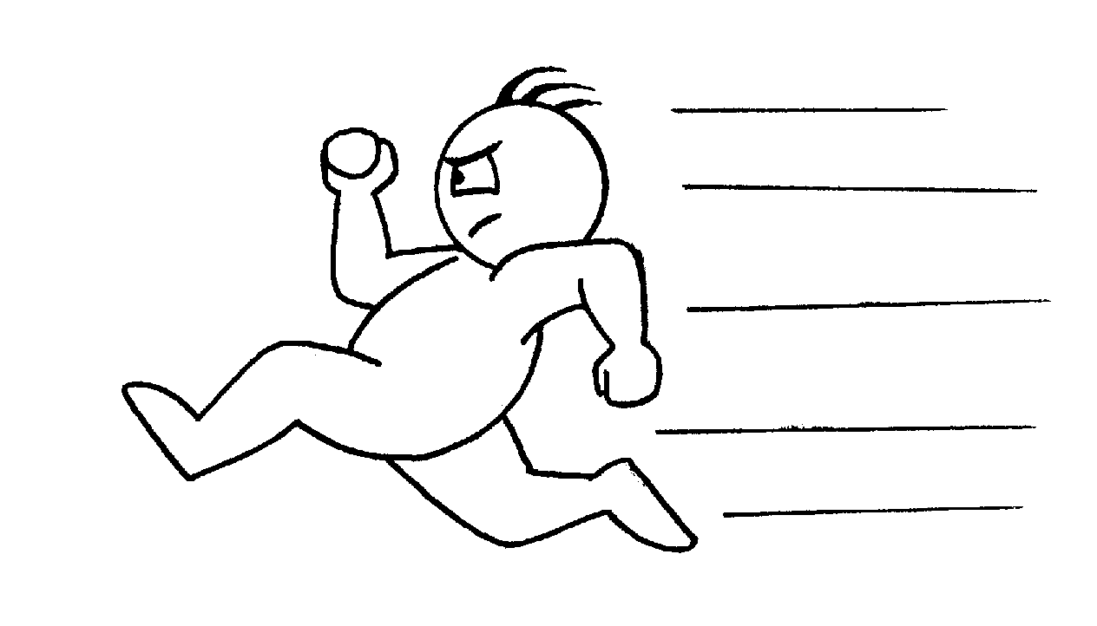
- ( ) Gitarre spielen
- ( ) Rad fahren
- ( ) einkaufen gehen
H
I
- ( ) Musik hören
G
- ( ) lesen
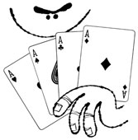
- ( ) laufen
K
- ( ) zu Partys gehen
L
- ( ) Video Game spielen
J
- ( ) Fußball spielen
- ( ) Theater machen
- ( ) spielen
- ( ) Freunde treffen
O
- ( ) telefonieren
M
N

P
Q
R

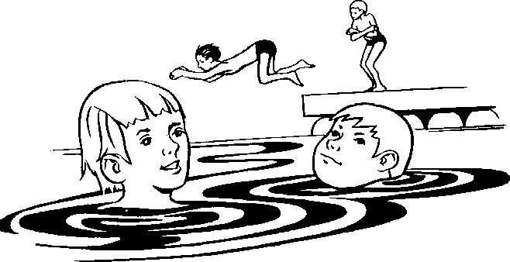
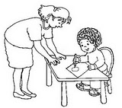
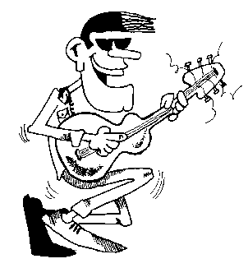
T
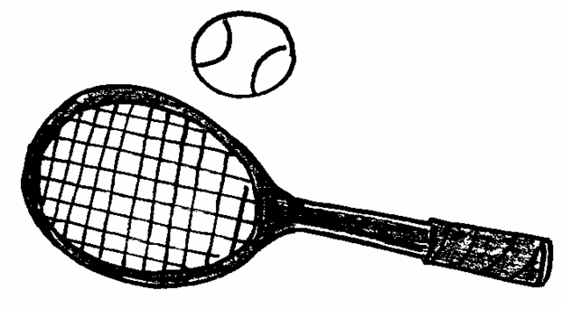
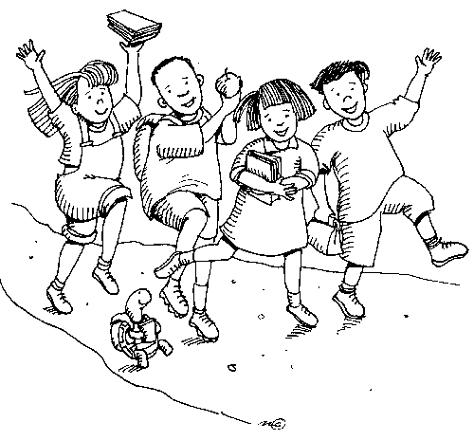
X
Z
U

V
S

